PROJEKT
UCHWAŁA Nr XVI/……/2025
Rady Miejskiej w Supraślu

z dnia … października 2025 r.

w sprawie przystąpienia do sporządzenia
miejscowego planu zagospodarowania przestrzennego
części gminy Supraśl w rejonie działki nr ewid. 2072, obręb Ogrodniczki

Na podstawie art. 18 ust. 2 pkt 15 ustawy z dnia 8 marca 1990 r. o samorządzie gminnym (Dz. U. z 2025 r. poz. 1153) oraz art. 14 ust. 1 ustawy z dnia 27 marca 2003 r.
o planowaniu i zagospodarowaniu przestrzennym (Dz. U. z 2024 r. poz. 1130, poz. 1907
i poz. 1940 oraz z 2025 r. poz. 527 i poz. 680) uchwala się, co następuje:
      - Przystępuje się do sporządzenia miejscowego planu zagospodarowania przestrzennego w sprawie miejscowego planu zagospodarowania przestrzennego części gminy Supraśl w rejonie działki nr ewid. 2072, obręb Ogrodniczki.
      - Integralną częścią niniejszej uchwały jest załącznik graficzny przedstawiający granice obszaru objętego projektem planu, o którym mowa w § 1.
      - Wykonanie uchwały powierza się Burmistrzowi Supraśla.
      - Uchwała wchodzi w życie z dniem podjęcia.

Przewodnicząca Rady

Sylwia Małgorzata
Ostaszewska-Abramowicz

Załącznik do uchwały Nr XVI/……/2025
Rady Miejskiej w Supraślu
z dnia października 2025 r.

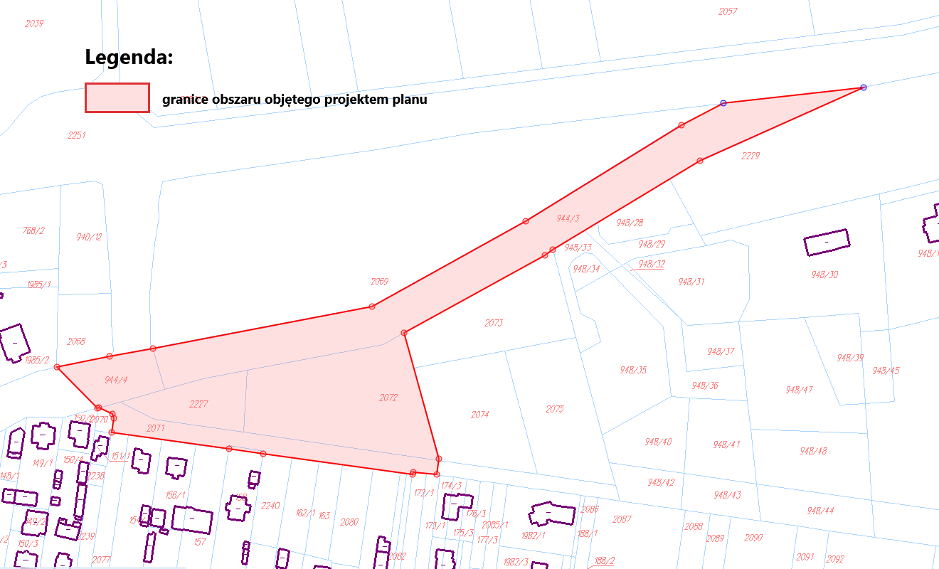

Uzasadnienie potrzeby podjęcia uchwały w sprawie przystąpienia do sporządzenia miejscowego planu zagospodarowania przestrzennego części gminy Supraśl w rejonie działki nr ewid. 2072, obręb Ogrodniczki

Zgodnie z art. 14 ust. 5 ustawy z dnia 27 marca 2003 r. o planowaniu
i zagospodarowaniu przestrzennym (Dz. U. z 2024 r. poz. 1130, poz. 1907
i poz. 1940 oraz z 2025 r. poz. 527 i poz. 680) przedstawiam wyniki analizy zasadności przystąpienia do sporządzenia miejscowego planu zagospodarowania przestrzennego części gminy Supraśl w rejonie działki nr ewid. 2072, obręb Ogrodniczki oraz ustalenia niezbędnego zakresu prac planistycznych.

- Zasadność przystąpienia do sporządzenia planu:
Podstawą do podjęcia uchwały jest art. 18 ust. 2 pkt 15 ustawy z dnia 8 marca
1990 r. o samorządzie gminnym (Dz. U. z 2025 r. poz. 1153) i art. 14 ust. 1, 2, 4 ustawy
z dnia 27 marca 2003 r. o planowaniu i zagospodarowaniu przestrzennym (Dz. U. z 2024 r. poz. 1130, poz. 1907 i poz. 1940 oraz z 2025 r. poz. 527 i poz. 680).
Przyczyną przygotowania uchwały o przystąpieniu do sporządzenia planu jest potrzeba budowy nowego budynku przedszkola samorządowego na działce nr ewid. 2072 w Ogrodniczkach.
Działka, na której planowana jest budowa przedszkola, położona jest przy nieprzelotowym obecnie odcinku ulicy Białostockiej w sąsiedztwie pętli autobusowej oraz nieurządzonej gminnej drodze wewnętrznej. Od wschodu graniczy z prywatnymi działkami leśnymi. Od strony południowej przez drogę wewnętrzną graniczy z terenami zabudowy mieszkaniowej.
Teren działki nr ewid. 2072 stanowią grunty rolne (N - nieużytki) oraz leśne (Ls – lasy). Zgodnie z ustawą z dnia 3 lutego 1995 r. o ochronie gruntów rolnych i leśnych przeznaczenia gruntów leśnych na cele nierolnicze i nieleśne, dokonuje się w miejscowym planie zagospodarowania przestrzennego, sporządzonym w trybie określonym
w przepisach o planowaniu i zagospodarowaniu przestrzennym. Z tego względu realizacja planowanej inwestycji wymaga uchwalenia planu miejscowego.
Z uwagi na to, że niezbędna będzie zmiana przebiegu sieci elektroenergetycznej średniego napięcia zlokalizowanej na działce inwestycji celem przeniesienia jej w pas drogowy oraz realizacja zewnętrznego układu komunikacyjnego, w tym dojazdów, dojść
i parkingów, konieczne jest objęcie planem przyległych działek drogowych.
W związku z powyższym, wnioskuję do Rady Miejskiej w Supraślu o podjęcie uchwały w sprawie przystąpienia do sporządzenia zmiany części miejscowego planu zagospodarowania przestrzennego części gminy Supraśl w rejonie działki nr ewid. 2072, obręb Ogrodniczki.

- Przewidywane rozwiązania (funkcje terenu objętego planem):
Na obszarze objętym planem miejscowym wyznaczony ma być teren usług edukacji z dopuszczeniem usług sportu i rekreacji oraz kultury i rozrywki.

- Zakres prac planistycznych:
Prace planistyczne należy wykonać zgodnie z art. 15 ust. 2 ustawy z dnia 27 marca 2003 r. o planowaniu i zagospodarowaniu przestrzennym. Zgodnie z art. 16 ust. 1 ww. ustawy plan powinien być sporządzony w skali 1:1000 na kopii mapy zasadniczej.

